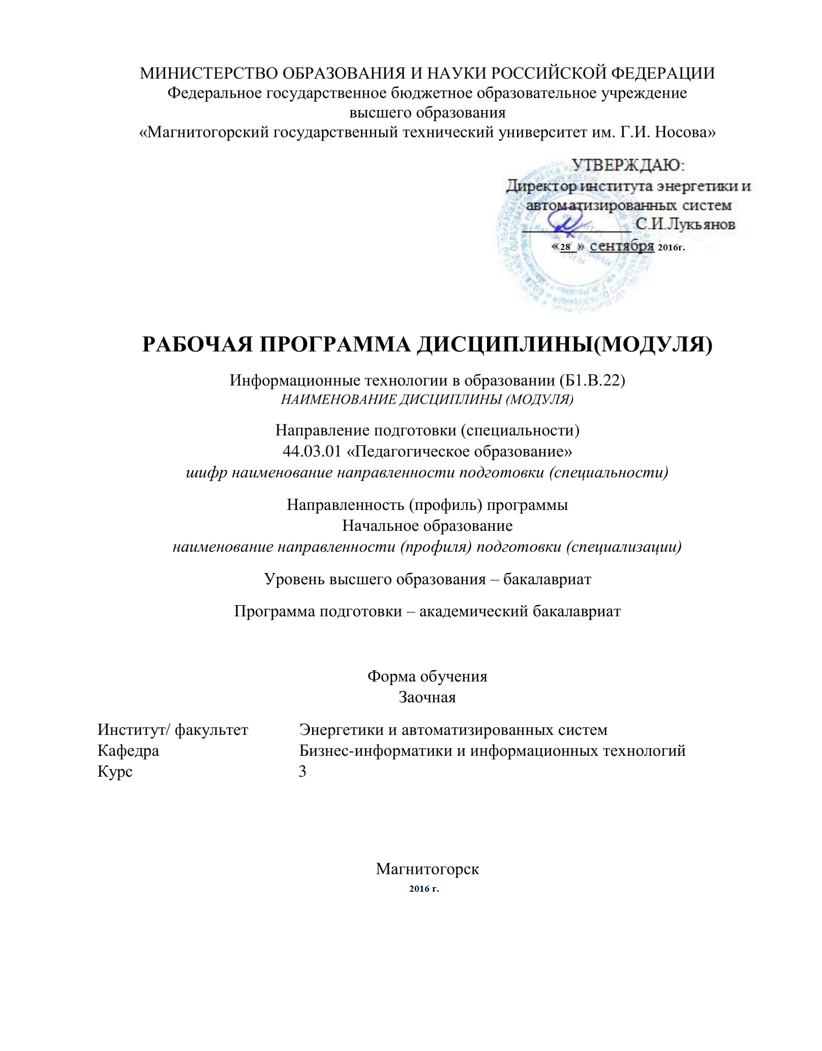

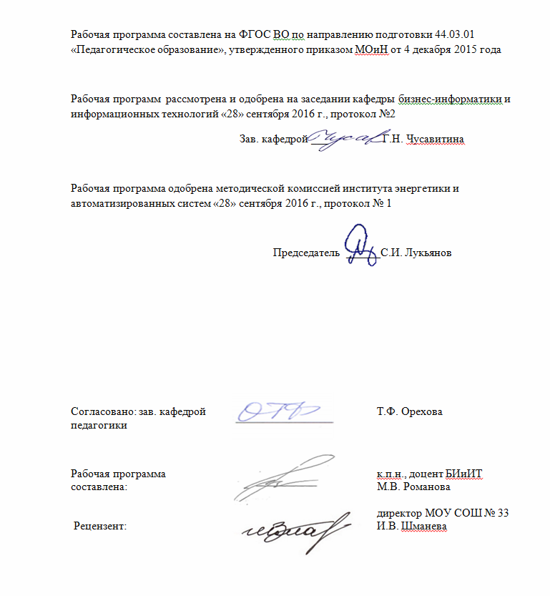

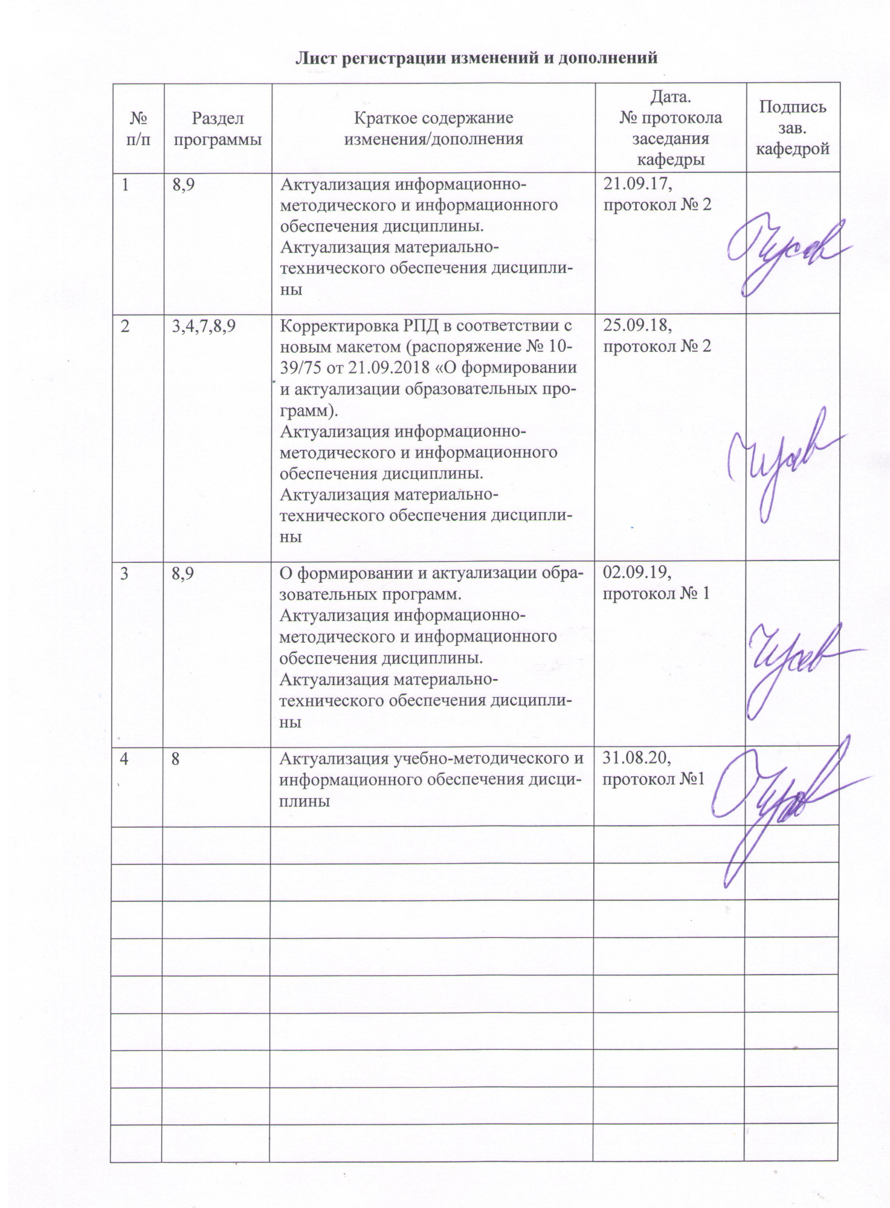

**Организационно-методический раздел**

1. Цели освоения дисциплины

Целями освоения дисциплины «Информационные технологии в образовании» являются усвоение студентами базовых понятий теории информационных технологий в образовании, а также формирование общекультурных и профессиональных компетенций в соответствии с требованиями ФГОС ВПО по направлению подготовки 44.03.01 Педагогическое образование.

1. Место дисциплины в структуре образовательной программы подготовки специалиста

Данный курс является вариативной дисциплиной базовой части программы подготовки бакалавров направления подготовки 44.03.01 «Педагогическое образование» с профилем «Начальное образование».

Для изучения дисциплины необходимы знания (умения, навыки) сформированные в результате изучения дисциплин «Педагогика», «Основы математической обработки информации».

Знания (умения, навыки), полученные при изучении дисциплины «Информационные технологии в образовании», будут необходимы при дальнейшем изучении таких дисциплин, как «Управление образовательными системами», а также при прохождении практик.

Дисциплина «Информационные технологии в образовании» изучается на 3 курсе. Дисциплина «Информационные технологии в образовании» изучается на 3 курсе.

1. Компетенции обучающегося, формируемые в результате освоения дисциплины (модуля) и планируемые результаты обучения

В результате освоения дисциплины (модуля) «Информационные технологии в образовании» обучающийся должен обладать следующими компетенциями:

| Структурный элемент  компетенции | Планируемые результаты обучения |
| --- | --- |
| способностью использовать естественнонаучные и математические знания для ориентирования в современном информационном пространстве (ОК-3) | |
| Знать | сущность и основные принципы информационного пространства и информационного общества; понятия сферы образовательных информационных технологий; основные характеристики образовательных информационных технологий; классификацию и основные характеристики технических средств реализации ИТ; |
| Уметь: | грамотно использовать в научном и профессиональном обиходе понятия информации, информационного общества, информационного пространства; грамотно оперировать основными понятиями из сферы современных информационных технологий в образовании; применять техническое обеспечение информационных технологий в профессиональной деятельности; использовать программное обеспечение для решения профессиональных задач; |
| Владеть: | понятиями информации, информационного общества, информационного пространства; понятийным аппаратом сферы современных ИТ; навыками использования современных технических средств; технологией работы с современным программным обеспечением для решения профессиональных задач; технологией работы в глобальной сети |
| способностью использовать современные методы и технологии обучения и диагностики (ПК-2) | |
| Знать | перспективные направления использования в учебном процессе информационных и коммуникационных технологий; современные методы и технологии обучения и диагностики с помощью средств ИКТ; особенности использования современных ИКТ для контроля знаний и продвижения в учебе учащихся; основные понятия сферы информационной безопасности и основные методы защиты информации |
| Уметь | применять современные технические средства, прикладное программное обеспечение для обучения и диагностики; использовать современные ИКТ для контроля знаний и продвижения в учебе учащихся; выполнять основные мероприятия по защите информации при решении профессиональных задач |
| Владеть | методами и приемами использования современных средств ИКТ для обучения и диагностики; технологией использования средств ИКТ для контроля знаний и продвижения в учебе учащихся; основными методами осуществления информационной безопасности |
| готовностью использовать систематизированные теоретические и практические знания для постановки и решения исследовательских задач в области образования (ПК-11) | |
| Знать | основные понятия сферы информатизации образования; понятие технологии мультимедиа, основные характеристики и возможности для образования; понятие технологии телекоммуникаций, основные характеристики и возможности для образования; понятие электронных образовательных ресурсов (ЭОР), их классификацию и основные характеристики; основные методы и принципы создания ЭОР, методы их анализа и оценки |
| Уметь | грамотно оперировать основными понятиями сферы информатизации образования; использовать мультимедийные технологии для решения профессиональных задач; применять телекоммуникационные технологии для образовательной деятельности; создавать собственные ЭОР и использовать уже готовые |
| Владеть | понятийным аппаратом сферы информатизации образования; технологией использования мультимедиа для решения профессиональных задач; технологией использования телекоммуникаций для образовательной деятельности; навыками разработки ЭОР и использования уже |

1. Структура и содержание дисциплины

Общая трудоемкость дисциплины составляет 3 зачетных единицы 108 часов, в том числе:

* контактная работа- 6,7 акад. часа,
  + аудиторная работа – 6 акад. часов,
  + внеаудиторная работа – 0,7 акад. часов,
* самостоятельная работа – 97,4 акад. часа,
* подготовка к зачету – 3,9 акад. часа

| Раздел/ тема  дисциплины | курс | Аудиторная  контактная работа  (в акад. часах) | | | Самостоятельная работа (в акад. часах) | Вид самостоятельной  работы | Форма текущего контроля успеваемости и  промежуточной аттестации | Код и структурный  элемент  компетенции |
| --- | --- | --- | --- | --- | --- | --- | --- | --- |
| лекции | лаборат.  занятия | практич. занятия |
| 1. **Раздел. Информационная технология** | 3 |  |  |  |  |  |  |  |
| 1. Определение информационной технологии. Свойства информационных технологий | 3 | 1/1и |  |  | 6 | Самостоятельное изучение учебной и научной литературы  Выполнение практических и теоретических заданий | Тест,  практическая работа 1 | *ОК-3-зув*  *ПК-2- зув*  *ПК-11-зув* |
| 1. Эволюция информационных технологий | 3 | 1/1и |  |  | 6 | Самостоятельное изучение учебной и научной литературы  Выполнение практических и теоретических заданий | Тест,  практическая работа 1 | *ОК-3-зув*  *ПК-2- зув*  *ПК-11-зув* |
| *Итого по разделу* | *3* | *2/2и* | *0* | *0* | *12* |  | *Тест,*  *практическая работа 1* |  |
| 1. **Раздел. Роль информационных технологий в развитии и общества** | 3 |  |  |  |  |  |  |  |
| * 1. Информатизация общества. Переход к информационному обществу. Формирование информационной культуры | 3 |  |  |  | 5 | Самостоятельное изучение учебной и научной литературы  Выполнение практических и теоретических заданий | Тест,  практическая работа 2 | *ОК-3-зув*  *ПК-2- зув*  *ПК-11-зув* |
| * 1. Основные информационные процессы при реализации информационных технологи | 3 |  |  |  | 5 | Самостоятельное изучение учебной и научной литературы  Выполнение практических и теоретических заданий | Тест,  практическая работа 2 | *ОК-3-зув*  *ПК-2- зув*  *ПК-11-зув* |
| * 1. Критерии оценки информационных технологий | 3 |  |  |  | 6 | Самостоятельное изучение учебной и научной литературы  Выполнение практических и теоретических заданий | Тест,  практическая работа 2 | *ОК-3-зув*  *ПК-2- зув*  *ПК-11-зув* |
| * 1. Режимы обработки данных | 3 |  |  |  | 5 | Самостоятельное изучение учебной и научной литературы  Выполнение практических и теоретических заданий | Тест,  практическая работа 2 | *ОК-3-зув*  *ПК-2- зув*  *ПК-11-зув* |
| * 1. Технология защиты данных | 3 |  |  |  | 5 | Самостоятельное изучение учебной и научной литературы  Выполнение практических и теоретических заданий | Тест,  практическая работа 2 | *ОК-3-зув*  *ПК-2- зув*  *ПК-11-зув* |
| * 1. Пользовательский интерфейс информационных технологий | 3 |  |  |  | 5 | Самостоятельное изучение учебной и научной литературы  Выполнение практических и теоретических заданий | Тест,  практическая работа 2 | *ОК-3-зув*  *ПК-2- зув*  *ПК-11-зув* |
| * 1. Стандарты пользовательского интерфейса информационных технологий | 3 |  |  |  | 4 | Самостоятельное изучение учебной и научной литературы  Выполнение практических и теоретических заданий | Тест,  практическая работа 2 | *ОК-3-зув*  *ПК-2- зув*  *ПК-11-зув* |
| * 1. Гипертекстовые информационные технологии | 3 |  |  |  | 6 | Самостоятельное изучение учебной и научной литературы  Выполнение практических и теоретических заданий | Тест,  практическая работа 2 | *ОК-3-зув*  *ПК-2- зув*  *ПК-11-зув* |
| * 1. Мультимедийные информационные технологии | 3 |  |  |  | 6 | Самостоятельное изучение учебной и научной литературы  Выполнение практических и теоретических заданий | Тест,  практическая работа 2 | *ОК-3-зув*  *ПК-2- зув*  *ПК-11-зув* |
| * 1. Характеристика сетевых информационных технологий | 3 |  |  |  | 6 | Самостоятельное изучение учебной и научной литературы  Выполнение практических и теоретических заданий | Тест,  практическая работа 2 | *ОК-3-зув*  *ПК-2- зув*  *ПК-11-зув* |
| *Итого по разделу* | *5* | *0* | *0* | *0* | *53* |  | *Тест,*  *практическая работа 2* | *ОК-3-зув*  *ПК-2- зув*  *ПК-11-зув* |
| **3. Раздел. Мировые информационные образовательные ресурсы** | 5 |  |  |  |  |  |  |  |
| 3.1. Информационные образовательные ресурсы учебного назначения: их классификация и дидактические функции | 5 |  |  |  | 6 | Самостоятельное изучение учебной и научной литературы  Выполнение практических и теоретических заданий | Тест,  практическая работа 3 | *ОК-3-зув*  *ПК-2- зув*  *ПК-11-зув* |
| 3.2. Разработка и использование в учебном процессе информационных ресурсов учебного назначения | 5 |  |  |  | 6 | Самостоятельное изучение учебной и научной литературы  Выполнение практических и теоретических заданий | Тест,  практическая работа 3 | *ОК-3-зув*  *ПК-2- зув*  *ПК-11-зув* |
| 3.3. Образовательные информационные технологии и среда их реализации |  |  |  |  | 6 | Самостоятельное изучение учебной и научной литературы  Выполнение практических и теоретических заданий | Тест,  практическая работа 3 | *ОК-3-зув*  *ПК-2- зув*  *ПК-11-зув* |
| 3.4. Информационные и коммуникационные технологии в обучении и построении открытой системы образования |  |  |  | 2/2и | 6 | Самостоятельное изучение учебной и научной литературы  Выполнение практических и теоретических заданий | Тест,  практическая работа 3 | *ОК-3-зув*  *ПК-2- зув*  *ПК-11-зув* |
| 3.5. Влияние компьютера на функциональное состояние организма и здоровье учащегося |  |  |  |  | 3 | Самостоятельное изучение учебной и научной литературы  Выполнение практических и теоретических заданий | Тест,  практическая работа 3 | *ОК-3-зув*  *ПК-2- зув*  *ПК-11-зув* |
| 3.6. Возможные негативные последствия воздействия средств ИКТ на учащегося |  |  |  |  | 5,6 | Самостоятельное изучение учебной и научной литературы  Выполнение практических и теоретических заданий | Тест,  практическая работа 3 | *ОК-3-зув*  *ПК-2- зув*  *ПК-11-зув* |
| *Итого по разделу* | *5* | *0* | *0* | *2/2и* | *34,6* | *Подготовка и выполнение практического задания* | *Тест,*  *практическая работа 3* |  |
| *Итого по курсу* | *5* | *2/2и* | *0* | *2/2и* | *97,4* |  | *зачет* |  |
| *Итого по дисциплине* | *5* | *2/2и* | *0* | *2/2и* | *97,4* |  |  |  |

**5.Образовательные и информационные технологии**

Для реализации предусмотренных видов учебной работы используются интерактивные технологии – организация образовательного процесса, которая предполагает активное и нелинейное взаимодействие всех участников, достижение на этой основе личностно значимого для них образовательного результата. Наряду со специализированными технологиями такого рода принцип интерактивности прослеживается в большинстве современных образовательных технологий. Интерактивность подразумевает субъект-субъектные отношения в ходе образовательного процесса и, как следствие, формирование саморазвивающейся информационно-ресурсной среды.

В ходе проведения занятий предусматривается использование средств вычислительной техники при выполнении заданий.

**6.Учебно-методическое обеспечение самостоятельной работы студентов**

Аудиторная самостоятельная работа студентов на данном курсе не предусмотрена.

Внеаудиторная самостоятельная работа студентов осуществляется в виде изучения лекционного курса и литературы по соответствующему разделу с проработкой материала (выполнение тестов и практических заданий).

Пример практических заданий по курсу:

*Раздел 1. Информационная технология*

Проанализировать цифровые образовательные ресурсы, представленные в Хрестоматии данного курса:

* презентация (автор: Провалова Ю.С. тема «Хэллоуин» );
* видеоролик «Урок бумагопластики» Московский Городской Детский Телевизионный учебный центр (http://www.youtube.com/watch?v=866MCY6tu-c);
* отсканированный фрагмент учебника (Трайнев В. А. Новые информационные коммуникационные технологии в образовании / Теплышев В. Ю., Трайнев И. В. - М. : Дашков и К°, 2009. - 318 с.).

Оценивать по следующим критериям:

* 1. Предполагаемые педагогические цели, решаемые с помощью анализируемого ЦОРа.
  2. На какой возраст рассчитан?
  3. Предполагаемое время непрерывной работы учащегося с ресурсом?
  4. Какое предполагается техническое оснащение рабочего места преподавателя, имеющего возможность использовать анализируемый ЦОР?
  5. Соответствует ли анализируемый ЦОР существующим психологическим, методическим и эргономическим требованиям?
  6. Достоинства и недостатки анализируемого ЦОРа.

*Раздел 2. Роль информационных технологий в развитии и общества*

**Создание гиперссылок в Microsoft Word**

1. Возьмите файл «исходный текст» (смотри в разделе «Хрестоматия»).
2. Скопируйте в начало документа все названия основных служб Internet из этого документа.
3. Оформите тексты служб с использованием различных шрифтов, их цветов и размеров.
4. Заголовок каждой службы оформите как закладка, присвоив ей имя (Вставка-Закладка-имя)
5. Добавьте у каждого названия слово для возврата к оглавлению (например, вверх).
6. Оглавление так же пометьте закладкой.
7. Создать гиперссылки для перехода по документу из оглавления к службе и обратно (Вставка-Гиперссылка).
8. Сохраните файл и вышлите преподавателю.

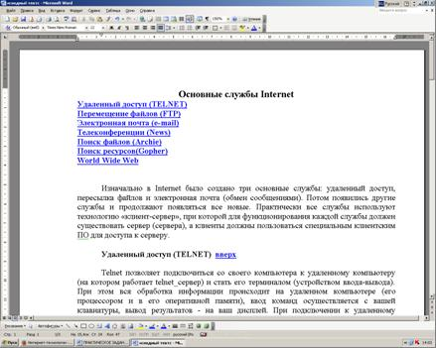

*Раздел 3. Мировые информационные образовательные ресурсы*

Создайте три типа документов: текстовый (расскажите о себе); презентацию (по теме, для которой уже подготовили тесты); электронную таблицу (статистика и успеваемость учеников).

В файле (электронная таблица MSExcel) может быть, например, такой материал.

***Пример файла в электронной таблице:***

Составить электронную таблицу учета оценок студентов по 5 контрольным работам. Каждая работа оценивается по 10-бальной системе. Подсчитать общее число баллов, полученных каждым студентом. Подсчитать итог выполнения работ каждым студентом в процентах. (Итог рассчитывается, исходя из данных некоторой ячейки, содержащей максимальное число баллов). И поставить оценку, в зависимости от набранного числа процентов. Сохранить результат в файле Рейтинг.xls

Для заполнения поля «Оценка» используется логическая функция **ЕСЛИ**. Функция **ЕСЛИ** устанавливает одно значение, если заданное условие истинно, и другое – если ложно.

*Формат функции ЕСЛИ:*

**=ЕСЛИ(логическое выражение; значение_если_истина; значение_если_ложь).**

1. Например, в рассмотренной таблице, если студент набрал больше 70%, то зачтено, иначе – не зачтено. Таким образом, в строке формул, например, для ячейки J5 необходимо набрать выражение:

**=ЕСЛИ(I5>70%;"Зачтено";"Не зачтено").** Здесь рассматривается логическое выражение I5>70%. Для ячейки I5 оно ложно, и поэтому выполняется заполнение ячейки значением «Не зачтено».

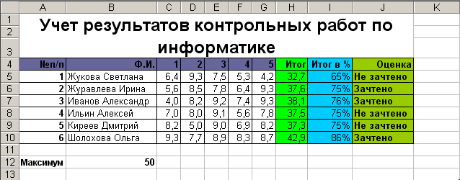

**2.** Пусть теперь необходимо выставить оценку в баллах по 3-м категориям. Будем считать, что,

1) Если студент набрал больше 88%, то категория «АЯ»;

2) Если студент набрал от 50%-87%, то категория «ВЛ»;

3) Если студент набрал от 0%-49%, то категория «СИ»;

Тогда в строке формул, например, для ячейки **K5** необходимо набрать выражение:

**=ЕСЛИ(I5>88%;"АЯ";ЕСЛИ(I5>50%;"ВЛ";"СИ")).** Таким образом, если набранный процент <88%, то (условие ложно) анализируется условие I5>50%.

**3.** Пусть теперь необходимо выставить оценку в баллах по 3-х бальной системе. Тогда, будем считать, что,

1) Если студент набрал больше 88%, то оценка «Отлично»;

2) Если студент набрал от 50%-87%, то оценка «Хорошо»;

3) Если студент набрал от 0%-49%, то оценка «Удовлетворительно»;

4) Если студент набрал от 0%-44%, то оценка «Не удовлетворительно».

Тогда в строке формул, например, для ячейки K5 необходимо набрать выражение:

**=ЕСЛИ(I5>88%;"Отлично";ЕСЛИ(I5>70%;"Хорошо";ЕСЛИ(I5>40%;"Удовлетворительно";"Не удовлетворительно"))).**

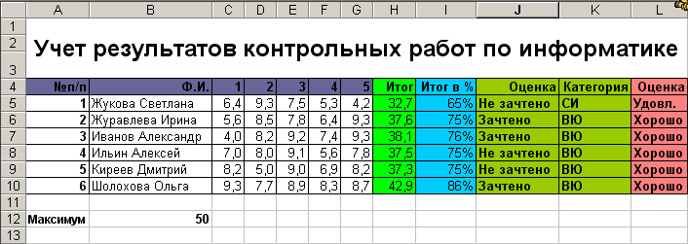

**4.** Вычислить средний балл каждого студента, используя функцию СРЗНАЧ.

***2 задание:*** Создать [аккаунт](https://accounts.google.com/SignUp?service=mail&continue=http%3A%2F%2Fmail.google.com%2Fmail%2Fe-11-1106f82cc9de2ff017a79dc189e62654-96c87167c456341e834f740933f7b9cb163a346b) на сайте Google.com.

Войдите в документы Google под своим аккаунтом ([Вход](https://accounts.google.com/ServiceLogin?service=datasummary&passive=1209600&continue=https://www.google.com/dashboard/?hl%3Dru&followup=https://www.google.com/dashboard/?hl%3Dru&hl=ru)).

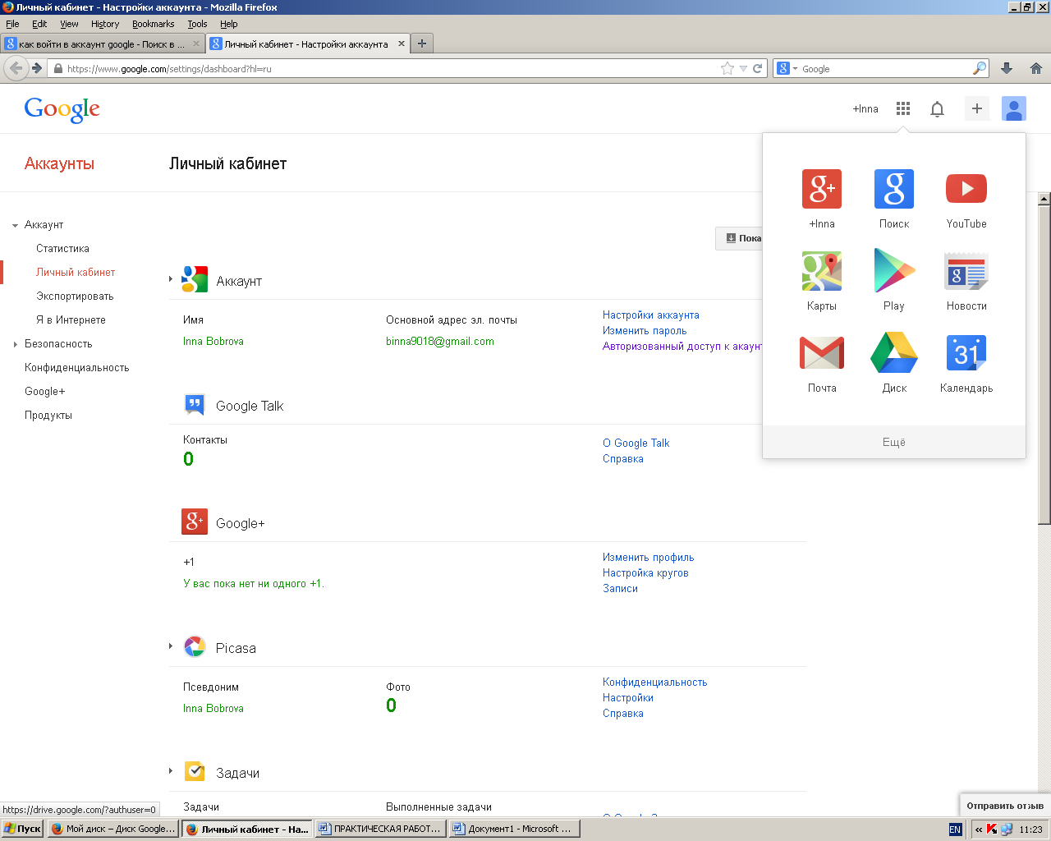

Выберите опцию ДИСК.

В появившемся окне выберите СОЗДАТЬ 🡪ФАЙЛЫ.

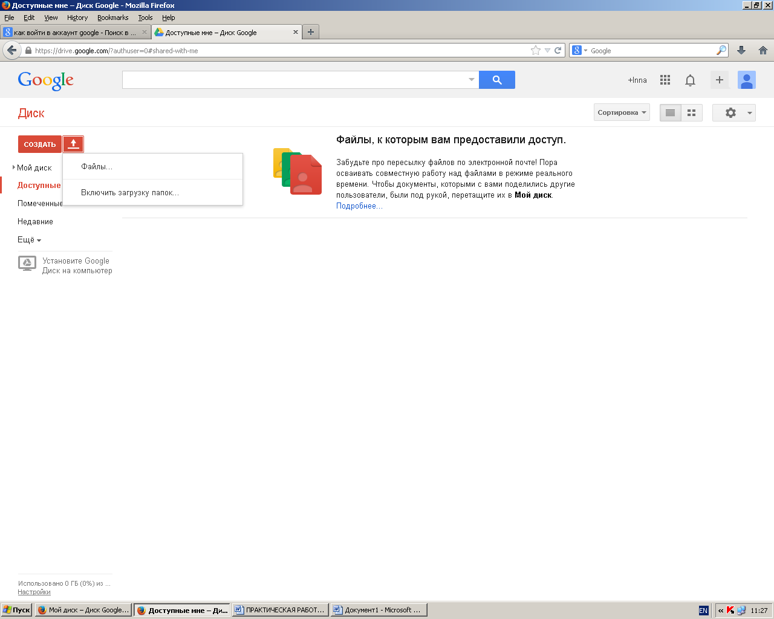

Разместить документы, полученные в ходе выполнения данной работы в своем аккаунте.

**Внимание!!!** Чтобы у преподавателя была возможность проверить Ваши работы. На этом этапе НЕОБХОДИМО установить доступ к материалам. Для этого в окне, появившемся после загрузки очередного файла на жать на ПОДЕЛИТЬСЯ

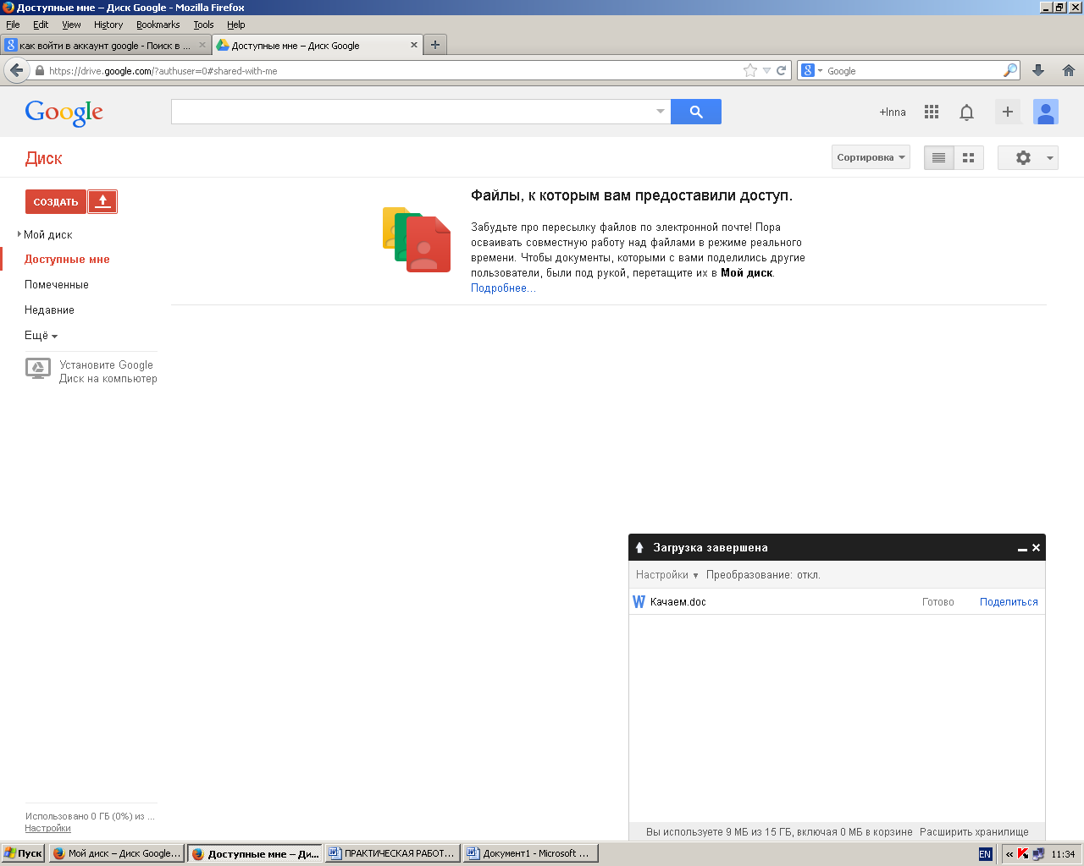

После чего настроить СОВМЕСТНЫЙ ДОСТУП, выбрав опцию ВСЕМ В ИНТЕРНЕТЕ

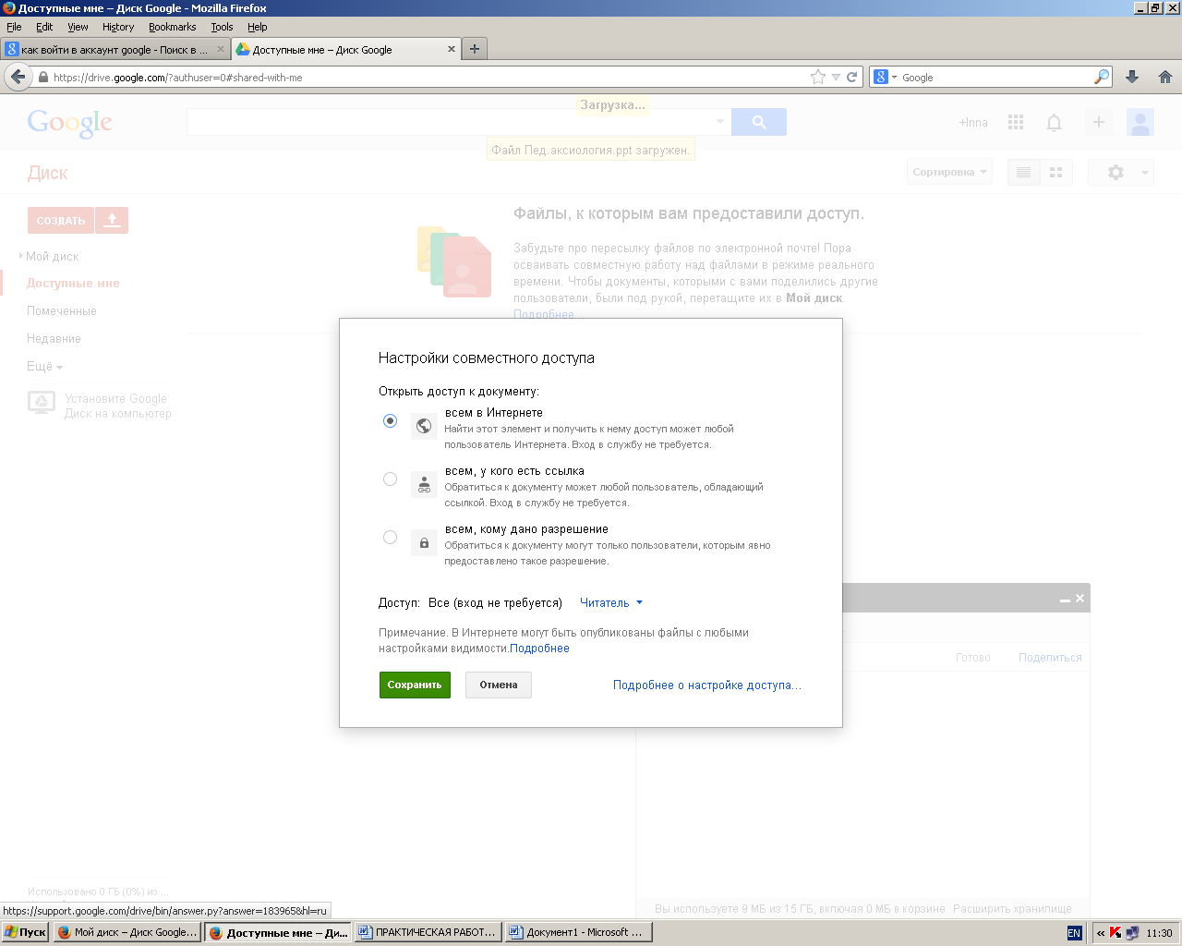

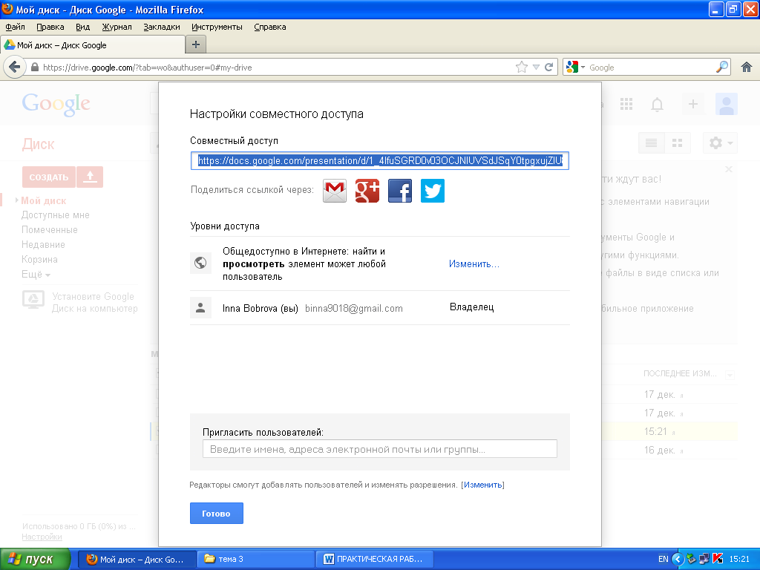

И ссылку выделенную скопировать в файл – отчет напротив имени файла

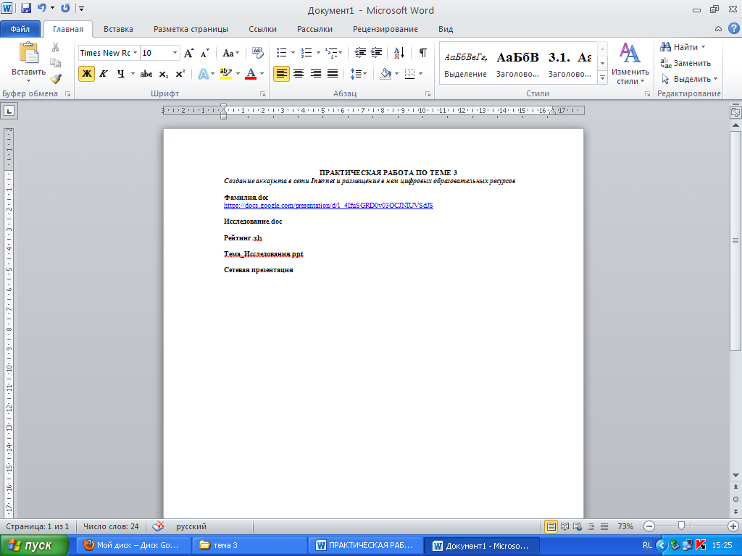

Аналогичным образом вставьте все остальные файлы.

***3 задание:*** Создайте новый документ-презентацию (для сетевого использования).

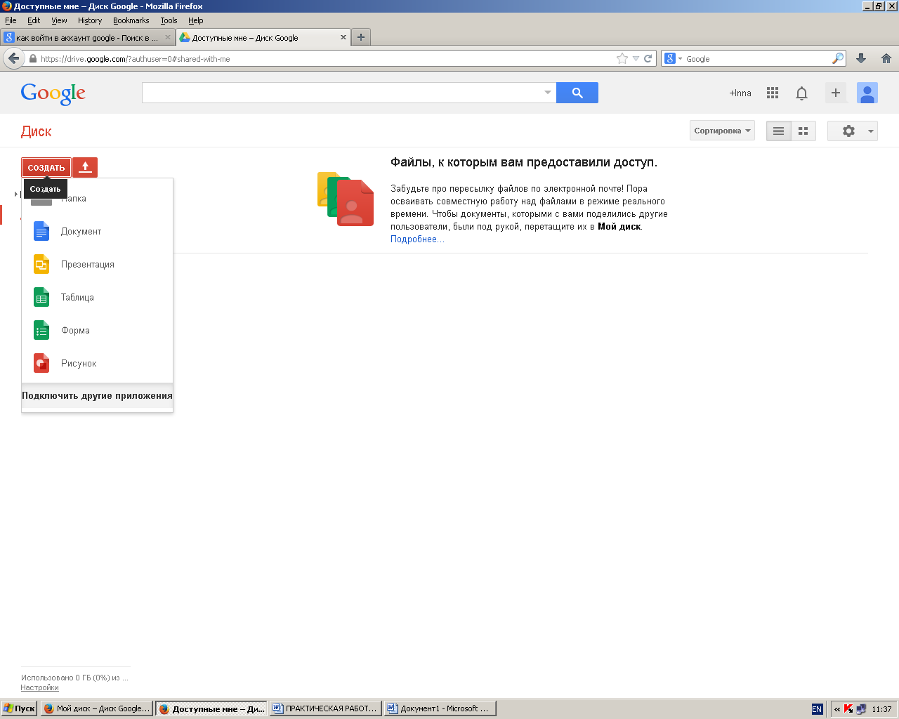

1. Начните презентацию с титульного слайда.
2. Настройте параметры совместного доступа к документу: совместный доступ (с возможностью редактирования), доступ к документу у любого пользователя, обладающего ссылкой.

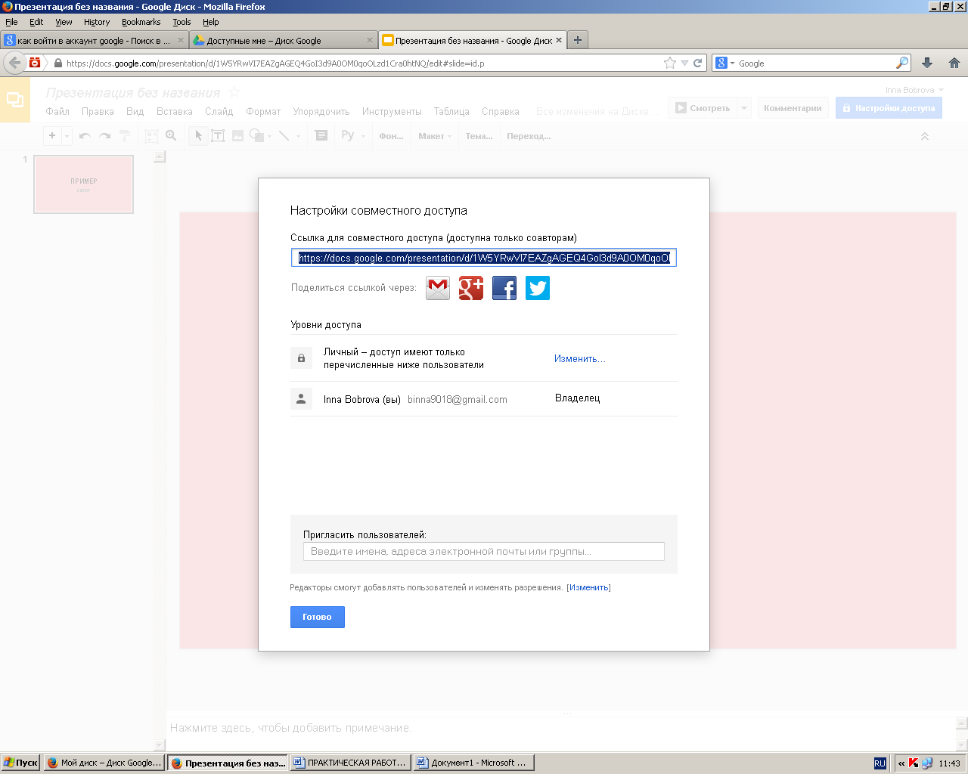

Для этого нажмите на ИЗМЕНИТЬ и далее ВСЕМ В ИНТЕРНЕТЕ

1. Выберите уровень доступа «для всех». В противном случае никто не сможет внести изменение в «коллективную» работу.
2. Разработайте презентацию на популярную тему. Каждый соавтор сможет создать в вашей презентации любое количество слайдов, которые ее дополнят.

*Внимание! Соавторы подписывают свои слайды в правом нижнем углу*

1. Поучаствуйте в работе над презентацией своих товарищей. Окончив редактировать документ, опубликуйте его, как веб-страницу, ссылку на него разместите в своем проекте.

Итак, в Вашем аккаунте должны быть следующие файлы:

**Фамилия.doc**

**Рейтинг.xls**

**Тема_Исследования.ppt**

**Сетевая презентация**

Покажите результаты своей работы преподавателю.

# 7 Оценочные средства для проведения промежуточной аттестации

**а) Планируемые результаты обучения и оценочные средства для проведения промежуточной аттестации:**

| Структурный элемент  компетенции | Планируемые результаты обучения | Оценочные средства |
| --- | --- | --- |
| Способностью использовать естественнонаучные и математические знания для ориентирования в современном информационном пространстве (ОК-3) | | |
| **Знать** | сущность и основные принципы информационного пространства и информационного общества; понятия сферы образовательных информационных технологий; основные характеристики образовательных информационных технологий; классификацию и основные характеристики технических средств реализации ИТ; | *Перечень вопросов для подготовки к зачету:*   1. Что такое информатизация общества? Назовите исторические предпосылки информатизации общества. 2. Перечислите признаки информационного общества. Чем определяется информационный потенциал общества? 3. Как влияет информатизация общества на сферу образования? 4. Что представляет собой информатизация образования? Какие процессы привели к необходимости информатизации образования? 5. Чем различаются информационные технологии и информационные технологии обучения? Совпадают ли понятия “информационные технологии” и “компьютерные технологии”? 6. Приведите классификацию информационных технологий. 7. Каковы особенности информационно-коммуникационных технологий обучения? Что входит в структуру ИКТ? 8. Опишите историю использования информационных технологий в образовании. 9. Как влияет медиаобразование на современную культуру? 10. Каковы основные направления медиаобразования? |
| **Уметь** | грамотно использовать в научном и профессиональном обиходе понятия информации, информационного общества, информационного пространства; грамотно оперировать основными понятиями из сферы современных информационных технологий в образовании; применять техническое обеспечение информационных технологий в профессиональной деятельности; использовать программное обеспечение для решения профессиональных задач; | *Примерное практическое задание к зачету.*  Используя сайт «Единое окно» - http://window.edu.ru/, составьте список ссылок на ресурсы www.fcior.edu.ru (разделы СПО), имеющих непосредственное отношение к подготовке по вашей будущей профессии (табл. 1).  Таблица 1   |  |  |  | | --- | --- | --- | | Адреса Web-страниц | Заголовок сайта | Назначение или пояснение об их содержании | | http://www.edu.ru/abitur/act.11/index.php |  | Специальности системы профессионального образования (СПО). Этот раздел поможет вам узнать из действующих стандартов СПО о требованиях к выпускникам по выбранной специальности, совокупности приобретённых в процессе обучения знаний, умений и навыков. | |
| **Владеть** | понятиями информации, информационного общества, информационного пространства; понятийным аппаратом сферы современных ИТ; навыками использования современных технических средств; технологией работы с современным программным обеспечением для решения профессиональных задач; технологией работы в глобальной сети | *Примерный перечень для контрольных работ:*   1. Информационные технологии для качественного и доступного образования 2. Классификация и характеристика программных средств   информационной технологии обучения (ИТО)   1. Возможности ИТО по развитию творческого мышления 2. Психологические аспекты информатизации образовательной системы |
| способностью использовать современные методы и технологии обучения и диагностики (ПК-2) | | |
| **Знать** | перспективные направления использования в учебном процессе информационных и коммуникационных технологий; современные методы и технологии обучения и диагностики с помощью средств ИКТ; особенности использования современных ИКТ для контроля знаний и продвижения в учебе учащихся; основные понятия сферы информационной безопасности и основные методы защиты информации | *Перечень вопросов для подготовки к зачету:*   1. В чем сущность управления качеством образовательного процесса? Какие задачи решает система менеджмента качества общеобразовательных учреждениях? 2. Какие стандарты управления качеством образовательного процесса получили наибольшее распространение? В чем их преимущества? 3. Что входит в систему педагогического мониторинга? Какие характеристики образовательного процесса исследует мониторинг? 4. Что такое контрольно-измерительные материалы? Какие требования предъявляются к контрольно-измерительным материалам? 5. Какие формы и методы педагогического контроля вы знаете? Что исследуется с помощью каждого из них? 6. В чем сущность рейтинговой системы оценки качества учебной деятельности? Что определяет рейтинг? Какие виды рейтинга вы знаете? 7. Что такое педагогический тест? Приведите классификации по разным основаниям. 8. Какие существуют формы тестовых заданий? Какие формы тестовых заданий удобнее использовать в компьютерном варианте тестирования? 9. Какие критерии предъявляют к качеству тестов? 10. Какие способы использования ИКТ в тестовой системе контроля знаний вы знаете? 11. Охарактеризуйте понятие “информационная безопасность”. 12. Перечислите основные цели и задачи информационной безопасности. 13. Какие угрозы информационной безопасности наиболее известны? |
| **Уметь** | применять современные технические средства, прикладное программное обеспечение для обучения и диагностики; использовать современные ИКТ для контроля знаний и продвижения в учебе учащихся; выполнять основные мероприятия по защите информации при решении профессиональных задач | *Примерное практическое задание к зачету.*  Загрузите текстовый редактор и создайте кроссворд на выбранную тему.    Кроссворд должен реагировать на ответы учеников, т.е. в случае неудачного ответа учащийся может с помощью гиперссылки получить консультацию. |
| **Владеть** | методами и приемами использования современных средств ИКТ для обучения и диагностики; технологией использования средств ИКТ для контроля знаний и продвижения в учебе учащихся; основными методами осуществления информационной безопасности | *Примерный перечень тем для контрольных работ:*   1. Особенности оценивания качества обучения 2. Информационные технологии в управлении качеством образовательного процесса 3. Педагогический мониторинг качества образования 4. Педагогические измерения в системе контроля оценки и мониторинга учебных достижений 5. Рейтинговая система оценки качества учебной 6. деятельности 7. Тестовый контроль знаний в системе образования |
| готовностью использовать систематизированные теоретические и практические знания для постановки и решения исследовательских задач в области образования (ПК-11) | | |
| **Знать** | основные понятия сферы информатизации образования; понятие технологии мультимедиа, основные характеристики и возможности для образования; понятие технологии телекоммуникаций, основные характеристики и возможности для образования; понятие электронных образовательных ресурсов (ЭОР), их классификацию и основные характеристики; основные методы и принципы создания ЭОР, методы их анализа и оценки | *Перечень вопросов для подготовки к зачету:*   1. Каковы психолого-педагогические особенности активизации познавательной деятельности средствами ИКТ? 2. Как можно трактовать понятие “мультимедиа” с точки зрения технологий, аппаратных и программных средств? 3. Какие предпосылки привели к усилению использования мультимедийных технологий в образовании? 4. Перечислите достоинства и недостатки мультимедийных технологий в обучении. 5. Как мультимедийные технологии реализуются при обучении с использованием метода проектов? 6. Какие требования предъявляются к мультимедийным проектам? 7. С помощью каких интернет-технологий может быть создан учебный контент и получен доступ к современному лабораторному и виртуальному оборудованию? 8. Опишите особенности работы с универсальной интернет-энциклопедией «Википедия». 9. Каковы возможности технологии Moodle в учебном процессе? 10. Каким образом игровая деятельность способствует активизации познавательной деятельности учащихся? |
| **Уметь** | грамотно оперировать основными понятиями сферы информатизации образования; использовать мультимедийные технологии для решения профессиональных задач; применять телекоммуникационные технологии для образовательной деятельности; создавать собственные ЭОР и использовать уже готовые | *Примерное практическое задание к зачету.*  Проанализировать предложенное преподавателем электронное издание по предложенной схеме анализа ЦОР  **Схема анализа ЦОР**   1. Название ЦОР 2. Производитель 3. Наличие локальной и сетевой версии (если есть сведения). 4. Год издания. 5. Тип ЦОР: обучающая программа; демонстрационная программа; тестирующая; тренажер; моделирующая, виртуальная лаборатория; справочник; энциклопедия; развивающая игровая программа; другое (что именно). 6. Кому адресован ЦОР: дошкольник; учащийся; студент; учитель; другое. 7. Цель использования ЦОР: воспитательная; обучающая; контролирующая; методическая; ознакомительная; развивающая; другое. 8. Область применения: на этапах урока (объяснение материала, закрепление материала; контроль основных умений); для проведения лабораторных практикумов; на уроке для дополнительной работы; индивидуальное самостоятельное использование (учениками, учителем); для подготовки собственных электронных материалов; другое. 9. Интерфейс ЦОР: навигация, дизайн, цветовое оформление, легкость в обращении. 10. Наглядность: анимационные модели, интерактивные модели, демонстрационный материал, видео фрагменты. 11. Возможность выборочного (фрагментарного) использования видео-, аудио-, фото- при создании собственных разработок. 12. Наличие методического сопровождения или поддержки через Интернет. 13. Наличие контроля в виде: заданий, блоков тестирования, контрольных вопросов, и по какой степени сложности они различаются; ведение журнала регистрации и успеваемости. 14. В рамках какой образовательной программы может быть использован (общеобразовательная, гимназическая, лицейская, профильная и др.) 15. Возможность распечатки и копирования материала. 16. Трудность самостоятельного освоения учителем: легко; нужна помощь; требуется обучение. 17. Трудность самостоятельного освоения учениками: легко; нужна помощь; требуется обучение. |
| **Владеть** | понятийным аппаратом сферы информатизации образования; технологией использования мультимедиа для решения профессиональных задач; технологией использования телекоммуникаций для образовательной деятельности; навыками разработки ЭОР и использования, уже существующих | *Примерный перечень тем для контрольных работ:*   1. Модель электронного учебного курса 2. Возможности гипертекстовой технологии по созданию ЭУК 3. Формы реализации ЭУК и его место в учебно-воспитательном процессе 4. Пример создания и применения образовательного сайта 5. Модель интеграции ИТО в учебно-воспитательный процесс 6. Формирование мотивации обучаемых к применению ИТО |

**б) Порядок проведения промежуточной аттестации, показатели и критерии оценивания:**

Результаты выполнения обучающимся заданий на зачете оцениваются по шкале «зачтено» – «не зачтено».

В основе оценивания лежат критерии порогового и повышенного уровня характеристик компетенций или их составляющих частей, формируемых на учебных занятиях по дисциплине «Информационные технологии в образовании»

**«Зачтено»** соответствует:

– повышенному уровню и выставляется обучающемуся, если он глубоко и прочно усвоил программный материал, исчерпывающе, последовательно, четко и логически стройно его излагает, умеет тесно увязывать теорию с практикой, свободно справляется с задачами, вопросами и другими видами применения знаний, причем не затрудняется с ответом при видоизменении заданий, использует в ответе материал монографической литературы, правильно обосновывает принятое решение, владеет разносторонними навыками и приемами выполнения практических задач;

– повышенному уровню и выставляется обучающемуся, если он твердо знает материал, грамотно и по существу излагает его, не допуская существенных неточностей в ответе на вопрос или выполнении заданий, правильно применяет теоретические положения при решении практических вопросов и задач, владеет необходимыми навыками и приемами их выполнения;

– пороговому уровню и выставляется обучающемуся, если он имеет знания только основного материала, но не усвоил его деталей, допускает неточности, демонстрирует недостаточно правильные формулировки, нарушения логической последовательности в изложении программного материала, испытывает затруднения при выполнении практических работ.

**«Не зачтено»** выставляется обучающемуся, который не достигает порогового уровня, демонстрирует непонимание проблемы, не знает значительной части программного материала, допускает существенные ошибки, неуверенно, с большими затруднениями выполняет практические работы.

# 8.Учебно-методическое и информационное обеспечение дисциплины

**а) Основная литература:**

1. Компьютерные технологии в науке и образовании [Электронный ресурс] : учеб. пособие / Л.С. Онокой, В.М. Титов. - М.: ИД ФОРУМ: ИНФРА-М, 2011. - 224 с. Режим доступа: <http://znanium.com/catalog.php?bookinfo=241862> – Загл. с экрана.–ISBN 978-5-8199-0469-5

2. Гаврилов, М. В. Информатика и информационные технологии : учебник для вузов / М. В. Гаврилов, В. А. Климов. — 4-е изд., перераб. и доп. — Москва : Издательство Юрайт, 2020. — 383 с. — (Высшее образование). — ISBN 978-5-534-00814-2. — Текст : электронный // ЭБС Юрайт [сайт]. — URL: <https://urait.ru/bcode/449779>

**б) Дополнительная литература:**

1. Киселев, Г. М. Информационные технологии в педагогическом образовании [Электронный ресурс]. - М.: Дашков и К, 2014. - 304 с. Режим доступа: <http://znanium.com/catalog.php?bookinfo=415216> – Загл. с экрана.- ISBN 978-5-394-01350-8.

2. Савельева Л. А. Информационные технологии в образовании [Электронный ресурс] : лабораторный практикум / Л. А. Савельева, И. Ю. Ефимова, И. Н. Мовчан ; МГТУ. - Магнитогорск : МГТУ, 2016. - 1 электрон. опт. диск (CD-ROM). - Режим доступа: <https://magtu.informsystema.ru/uploader/fileUpload?name=2468.pdf&show=dcatalogues/1/1130211/2468.pdf&view=true> . - Макрообъект.Журнал «Открытое образование, информационные технологии, науке и бизнесе». [Электронный ресурс]. – Режим доступа: <http://www.e-joe.ru>;

3. Журнал «Вестник образования». [Электронный ресурс]. – Режим доступа: <http://vestniknews.ru/>

4. Жуpнал «Компьютеpныеинстpументы в обpазовании». [Электронный ресурс]. – Режим доступа: <http://www.ipo.spb.ru/journal/>

**в) Методические указания:**

1. Боброва И.И., Трофимов Е.Г. Информационные технологии в образовании: практический курс / Москва, 2014. (2-е издание, стереотипное)

2. Аверьянова Т. А. Инновационные процессы в образовании [Электронный ресурс] : учебно-методическое пособие / Т. А. Аверьянова ; МГТУ. - Магнитогорск : МГТУ, 2017. - 83 с. - Режим доступа: <https://magtu.informsystema.ru/uploader/fileUpload?name=3258.pdf&show=dcatalogues/1/1137138/3258.pdf&view=true> . - Макрообъект. - ISBN 978-5-9967-0912-0.

3. Аверьянова Т. А. Управление системами образования [Электронный ресурс] : учебно-методическое пособие / Т. А. Аверьянова ; МГТУ. - Магнитогорск : МГТУ, 2017. - 91 c. - Режим

**г) Программное обеспечение и Интернет – ресурсы**

*Программное обеспечение, используемое и/или рекомендуемые преподавателем при изучении дисциплины*

|  |  |  |
| --- | --- | --- |
| Наименование ПО | № договора | Срок действия лицензии |
| MS Windows 7 | Д-1227 от 08.10.2018  Д-757-17 от 27.06.2017  593-16 от 20.05.2016 | 11.10.2021  27.07.2018  20.05.2017 |
| FAR Manager | свободно распространяемое | бессрочно |
| MS Office 2007 | № 135 от 17.09.2007 | бессрочно |
| 7Zip | свободно распространяемое | бессрочно |

*Профессиональные базы данных и информационные справочные систем*

1. Национальная информационно-аналитическая система – Российский индекс научного цитирования (РИНЦ). – URL: <https://elibrary.ru/project_risc.asp>.
2. Поисковая система Академия Google (Google Scholar). – URL: <https://scholar.google.ru/>.
3. Информационная система - Единое окно доступа к информационным ресурсам. – URL: <http://window.edu.ru/>.
4. Информационная система «Единое окно доступа к образовательным ресурсам» - http://www.window.edu.ru
5. Официальный Интернет-ресурс Федерального агентства по техническому регулированию и метрологии. – http://www.gost.ru/wps/portal/pages.CatalogOfStandarts
6. Портал Электронная библиотека: диссертации - http://diss.rsl.ru/?menu=disscatalog/
7. Федеральный портал «Российское образование» - http://www.edu.ru
8. Федеральный центр информационно-образовательных ресурсов - http://fcior.edu.ru

*Интернет-ресурсы:*

* Официальные сайты организаций <http://www.magtu.ru>, <http://www.gks.ru> и т.п.
* Каталог образовательных Интернет-ресурсов [Электронный ресурс]. – Режим доступа: <http://edu-top.ru/katalog/>;
* Образовательные ресурсы Интернета. [Электронный ресурс]. – Режим доступа: <http://www.alleng.ru/edu/educ.htm>
* [Федеральный образовательный портал «Информационно-коммуникационные технологии в образовании](http://window.edu.ru/resource/832/7832)». [Электронный ресурс]. – Режим доступа: <http://www.ict.edu.ru/>;
* Федеральный портал. Российское образование. [Электронный ресурс]. – Режим доступа: <http://www.edu.ru/>
* Федеральный портал [Единое окно доступа к образовательным ресурсам](http://window.edu.ru/). Электронный ресурс]. – Режим доступа: <http://window.edu.ru/>
* Федеральное хранилище [Единая коллекция цифровых образовательных ресурсов](http://school-collection.edu.ru/). [Электронный ресурс]. – Режим доступа: <http://school-collection.edu.ru/>
* Информика. ФГАУ ГНИИ ИТТ«Информика». [Электронный ресурс]. – Режим доступа: <http://www.informika.ru/>

# 9. Материально-техническое обеспечение дисциплины

|  |  |
| --- | --- |
| Учебные аудитории для проведения дистанционных занятий лекционного типа | Стол компьютерный, стол письменный, стул офисный, документ-камера Epson, источник бесперебойного питания POWERCOMIMD-1500AP , камера высокого разрешения, компьютер персональный (тип6), проектор ViewSonicPJD7526W, спикерфон настольный Calisto-620 Plantronics, веб-камера LogiteachC920, система акустическая настольная, стереогарнитура (микрофон с шумоподавлением), экран настенныйDigis Optimal-C MW DSOC-11032*2 |
| Учебные аудитории для проведения практических занятий, групповых и индивидуальных консультаций, текущего контроля и промежуточной аттестации | Стол компьютерный, стол письменный, стул офисный, документ-камера Epson, источник бесперебойного питания POWERCOMIMD-1500AP , камера высокого разрешения, компьютер персональный (тип6), проектор ViewSonicPJD7526W, спикерфон настольный Calisto-620 Plantronics, веб-камера LogiteachC920, система акустическая настольная, стереогарнитура (микрофон с шумоподавлением), экран настенныйDigis Optimal-C MW DSOC-11032*2 |
| Помещения для самостоятельной работы обучающихся | Персональные компьютеры  с пакетом MS Office, выходом в Интернет и с доступом в электронную информационно-образовательную среду университета |
| Помещение для хранения и профилактического обслуживания учебного оборудования | Стеллажи для хранения учебно-наглядных пособий и учебно-методической документации. |